NİHAİ İSTATİSTİKSEL ANALİZ RAPORU
Üst Çenesi Tam Dişsiz Hastalarda Dijital İş Akışı Kapsamında Farklı Tekniklerle Elde Edilen Üç Boyutlu Sanal Modellerin Doğruluklarının İn Vivo Olarak Değerlendirilmesi
Başlık | Bilgi
Araştırma tasarımı | Tekrarlı ölçüm (bağımlı örneklem) tasarımı: her katılımcıda üç yöntemle elde edilen sanal model aynı referansa göre değerlendirilmiştir.
Katılımcı sayısı | n = 15 üst çenesi tam dişsiz birey (15 × 3 = 45 ölçüm; eksik veri yok)
Karşılaştırılan yöntemler | KIBT – Referans tarama | Primescan (ağız içi tarayıcı) – Referans tarama | Füzyon model – Referans veri
Sonuç değişkeni | Referans modele göre yüzey sapması (mm); düşük değer = yüksek doğruluk (trueness)
Anlamlılık düzeyi | α = 0.05 (iki yönlü); ikili karşılaştırmalarda Bonferroni düzeltmesi (α′ = 0.0167)

Ana bulgular
- Üç yöntemin doğruluğu arasında anlamlı fark vardır: Friedman χ²(2) = 22.53; p < 0.001; Kendall’s W = 0.751 (büyük etki).
- KIBT modelleri en yüksek sapmayı göstermiştir (2.068 ± 0.368 mm). KIBT; hem Primescan’den (1.680 mm) hem Füzyon modelden (1.682 mm) daha fazla sapmaktadır (her ikisi p < 0.001). 15 katılımcının tamamında KIBT en kötü sonucu vermiştir.
- Primescan (0.388 ± 0.129 mm) ve Füzyon model (0.386 ± 0.127 mm) arasında fark yoktur (fark 0.002 mm; p = 1.000). İki yöntem, çalışmanın kendi güç analizine göre belirlenen ±0.10 mm sınırında istatistiksel olarak eşdeğerdir (TOST p < 0.001); veriler ±0.043 mm’ye kadar daha dar sınırlarda da eşdeğerliği desteklemektedir.
- Füzyon işlemi, ağız içi taramanın doğruluğunu korurken KIBT’nin tek başına sağladığı doğruluğu yaklaşık 5 kat iyileştirmiştir.
- n = 15 yeterlidir: tasarıma uygun a priori hesaplama 15 katılımcı vermektedir; gözlenen verilerde genel karşılaştırmanın gücü ≥ %99, eşdeğerlik testinin gücü %98.7’dir.

1. İstatistiksel Yöntem
Analiz, diş hekimliğinde dijital model doğruluğu (trueness) çalışmalarında yaygın olarak kullanılan ve küçük örneklemli tekrarlı ölçüm tasarımlarına uygun yaklaşımlarla yapılmıştır. Uygulanan adımlar ve seçim gerekçeleri aşağıda özetlenmiştir:
Amaç | Yöntem | Gerekçe
Verileri özetlemek | Ortalama ± SS, %95 GA, ortanca (ÇAA), min–maks | Hem parametrik hem parametrik olmayan özetler birlikte sunulmuştur.
Dağılımı incelemek | Shapiro–Wilk testi, Q–Q grafikleri | n < 50 için en güçlü normallik testidir.
Üç yöntemi birlikte karşılaştırmak | Friedman testi; etki büyüklüğü Kendall’s W | Aynı katılımcıda üç bağımlı ölçüm vardır ve bir değişken normal dağılmamaktadır.
Hangi yöntemlerin farklı olduğunu bulmak | Wilcoxon işaretli sıralar testi + Bonferroni düzeltmesi; etki büyüklüğü r = Z/√n | Üç ikili karşılaştırmada I. tip hata kontrol altına alınmıştır.
Primescan ve Füzyon’un benzerliğini göstermek | Eşdeğerlik testi (TOST, ±0.10 mm); Bland–Altman analizi; ICC(A,1) | “Fark bulunamadı” sonucu benzerliği kanıtlamaz. Eşdeğerlik sınırı, çalışmanın kendi güç analizine göre belirlenmiştir (Bölüm 6.1).
Örneklem yeterliliğini doğrulamak | A priori güç (G*Power, eşleştirilmiş test); post-hoc güç (merkezi olmayan χ² ve simülasyon) | Tasarıma uygun hesaplama ve gözlenen verilerle doğrulama birlikte yapılmıştır.
SS: standart sapma; GA: güven aralığı; ÇAA: çeyrekler arası aralık; TOST: iki tek yönlü test; ICC(A,1): iki yönlü rastgele etkiler modeli, mutlak uyum, tek ölçüm sınıf içi korelasyon katsayısı. Analizler Python 3 (SciPy, statsmodels, pingouin) ile yapılmış olup SPSS 25 ile birebir yeniden üretilebilir.

2. Tanımlayıcı Bulgular
Tablo 1. Yöntemlere göre yüzey sapması değerleri (n = 15, mm)
Yöntem | Ortalama ± SS | %95 GA | Ortanca (ÇAA) | Min – Maks
KIBT – Referans tarama | 2.068 ± 0.368 | 1.864 – 2.272 | 2.125 (1.988 – 2.244) | 1.187 – 2.577
Primescan – Referans tarama | 0.388 ± 0.129 | 0.317 – 0.460 | 0.362 (0.289 – 0.466) | 0.256 – 0.628
Füzyon model – Referans veri | 0.386 ± 0.127 | 0.316 – 0.456 | 0.390 (0.276 – 0.467) | 0.189 – 0.614

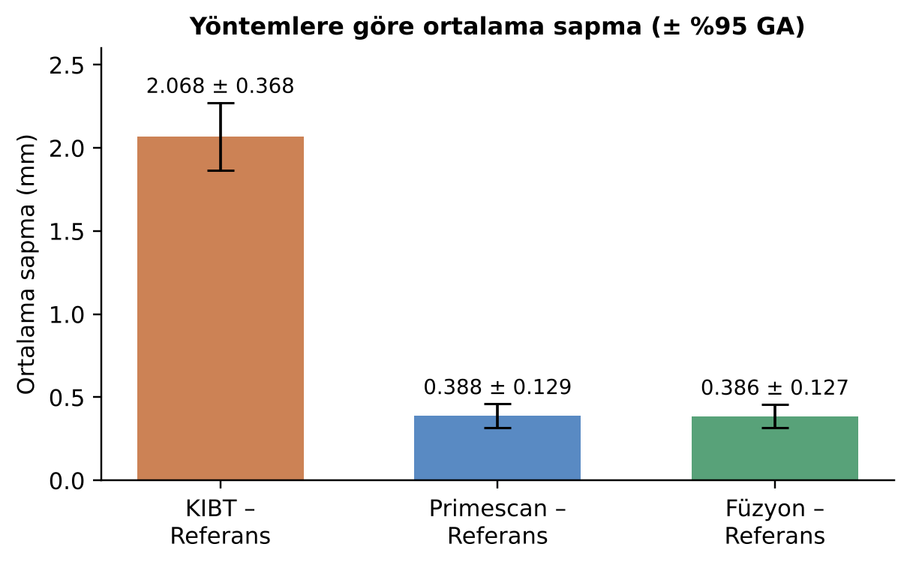
Şekil 1. Yöntemlere göre ortalama sapma ve %95 güven aralıkları.
Yorum: KIBT modellerinin ortalama sapması (2.068 mm), Primescan (0.388 mm) ve Füzyon (0.386 mm) modellerinin yaklaşık 5.3 katıdır. Primescan ve Füzyon’un ortalamaları ve güven aralıkları neredeyse tamamen örtüşmektedir.
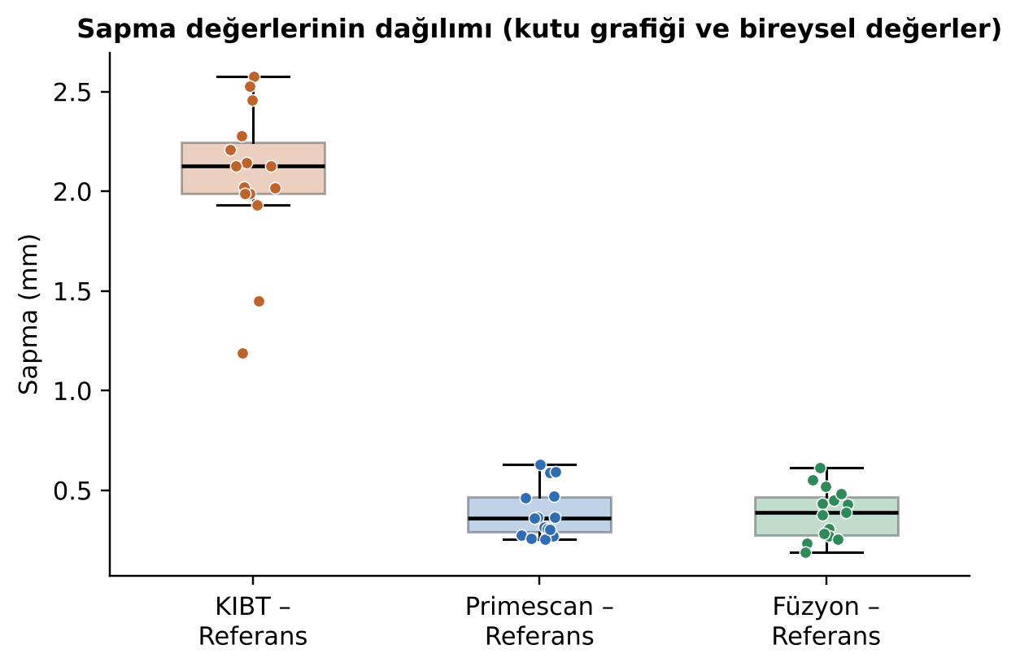
Şekil 2. Sapma değerlerinin dağılımı: kutu grafiği (ortanca ve çeyrekler) ve her katılımcının değeri.
Yorum: KIBT değerleri diğer iki yöntemle hiç çakışmamaktadır: en düşük KIBT değeri (1.187 mm) bile en yüksek Primescan (0.628 mm) ve Füzyon (0.614 mm) değerlerinin yaklaşık iki katıdır. KIBT’de iki katılımcının (K8, K14) değerleri grubun geri kalanından düşüktür.
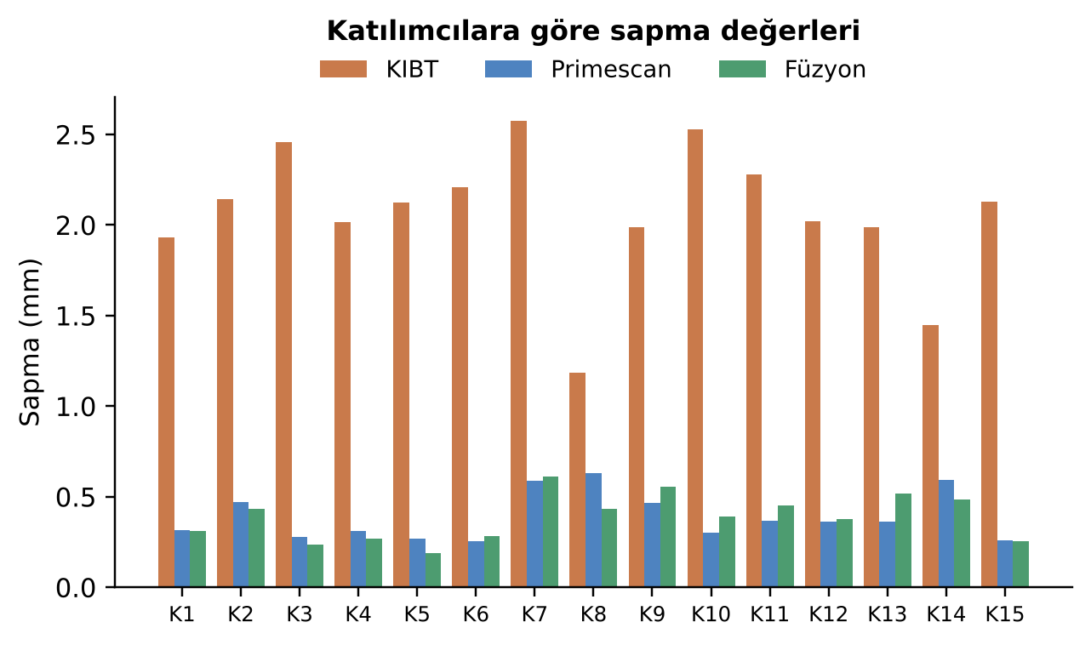
Şekil 3. Her katılımcı için üç yöntemin sapma değerleri.
Yorum: Bulgu her katılımcıda tekrarlanmaktadır: 15 katılımcının tamamında KIBT çubuğu belirgin biçimde en yüksektir. Primescan ve Füzyon çubukları ise her katılımcıda birbirine yakındır.
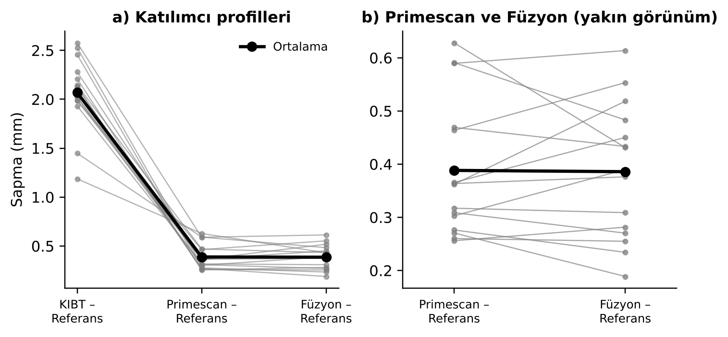
Şekil 4. Katılımcı profilleri: (a) üç yöntem, (b) Primescan ve Füzyon’un yakından görünümü. Siyah çizgi ortalamayı gösterir.
Yorum: (a) KIBT’den diğer yöntemlere tüm çizgiler aşağı inmektedir. (b) Primescan’den Füzyon’a geçişte çizgilerin yaklaşık yarısı yukarı (7), yarısı aşağı (8) yönelmektedir; ortalama çizgisi yataydır. Bu, iki yöntem arasında sistematik bir fark olmadığını gösterir.

3. Normal Dağılım Değerlendirmesi
Tablo 2. Shapiro–Wilk normallik testi
Değişken | W | p | Sonuç
KIBT – Referans | 0.898 | 0.088 | Normal dağılıma uygun
Primescan – Referans | 0.855 | 0.021 | Normal dağılmıyor
Füzyon – Referans | 0.967 | 0.817 | Normal dağılıma uygun
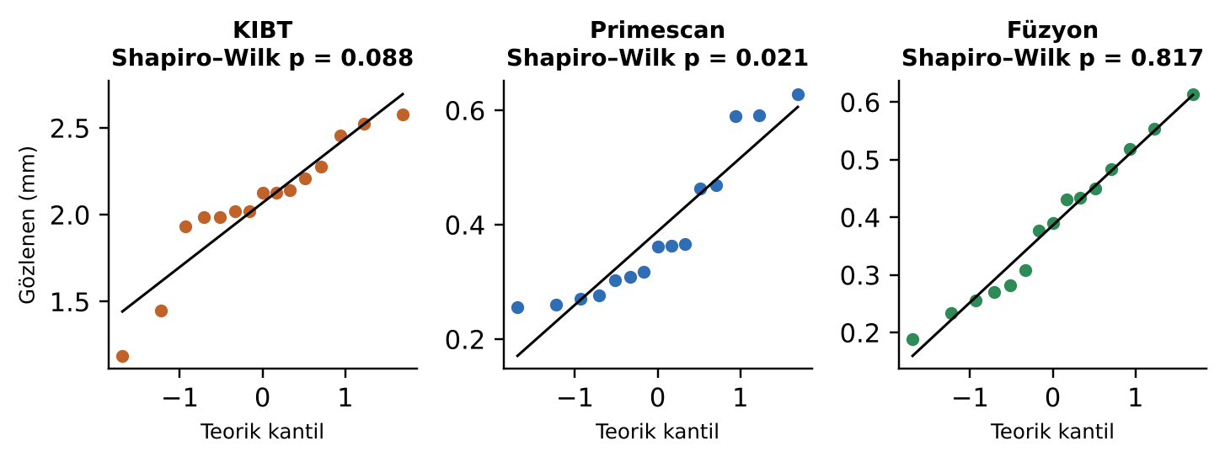
Şekil 5. Normal Q–Q grafikleri. Noktaların doğru üzerinde olması normal dağılıma uygunluğu gösterir.
Yorum: Primescan verileri normal dağılmamaktadır (p = 0.021); noktalar doğrudan belirgin şekilde sapmaktadır. Bu nedenle ve örneklemin küçük olması nedeniyle tüm karşılaştırmalarda parametrik olmayan testler (Friedman ve Wilcoxon) kullanılmıştır.

4. Üç Yöntemin Genel Karşılaştırılması (Friedman Testi)
Friedman testinde her katılımcının üç değeri kendi içinde sıralanır (1 = en düşük sapma, 3 = en yüksek sapma) ve yöntemlerin sıra toplamları karşılaştırılır.
χ² = [12 / (n·k·(k+1))] · ΣR² − 3·n·(k+1) = [12 / 180] · (45² + 23² + 22²) − 180 = 22.53
Kendall’s W = χ² / [n·(k − 1)] = 22.53 / 30 = 0.751
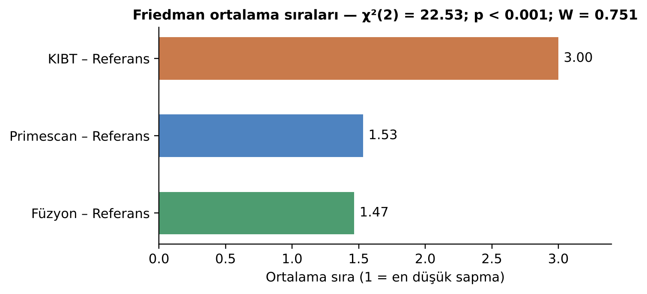
Şekil 6. Friedman testinde yöntemlerin ortalama sıraları.
Yorum: KIBT’nin ortalama sırası 3.00’tür; yani her katılımcıda en yüksek sapma KIBT’dedir. Primescan (1.53) ve Füzyon (1.47) neredeyse eşit sıralara sahiptir. Üç yöntem arasında anlamlı fark vardır (χ²(2) = 22.53; p < 0.001). Kendall’s W = 0.751 büyük bir etkiyi gösterir (0.1 küçük, 0.3 orta, ≥ 0.5 büyük).

5. İkili Karşılaştırmalar
Tablo 3. Yöntemlerin ikili karşılaştırılması (Wilcoxon işaretli sıralar testi, Bonferroni düzeltmeli)
Karşılaştırma | Ortalama fark  (%95 GA), mm | Ortanca fark,  mm | Wilcoxon T | Düzeltilmiş p | Etki (r)
KIBT – Primescan | 1.680  (1.432 – 1.927) | 1.709 | 0 | < 0.001 | 0.88
KIBT – Füzyon | 1.682  (1.460 – 1.904) | 1.747 | 0 | < 0.001 | 0.88
Primescan – Füzyon | 0.002  (-0.047 – 0.052) | 0.005 | 59 | 1.000 | 0.01
Düzeltilmiş p = ham p × 3. Etki büyüklüğü r: 0.1 küçük, 0.3 orta, ≥ 0.5 büyük. T = 0, tüm katılımcılarda farkın aynı yönde olduğunu gösterir.
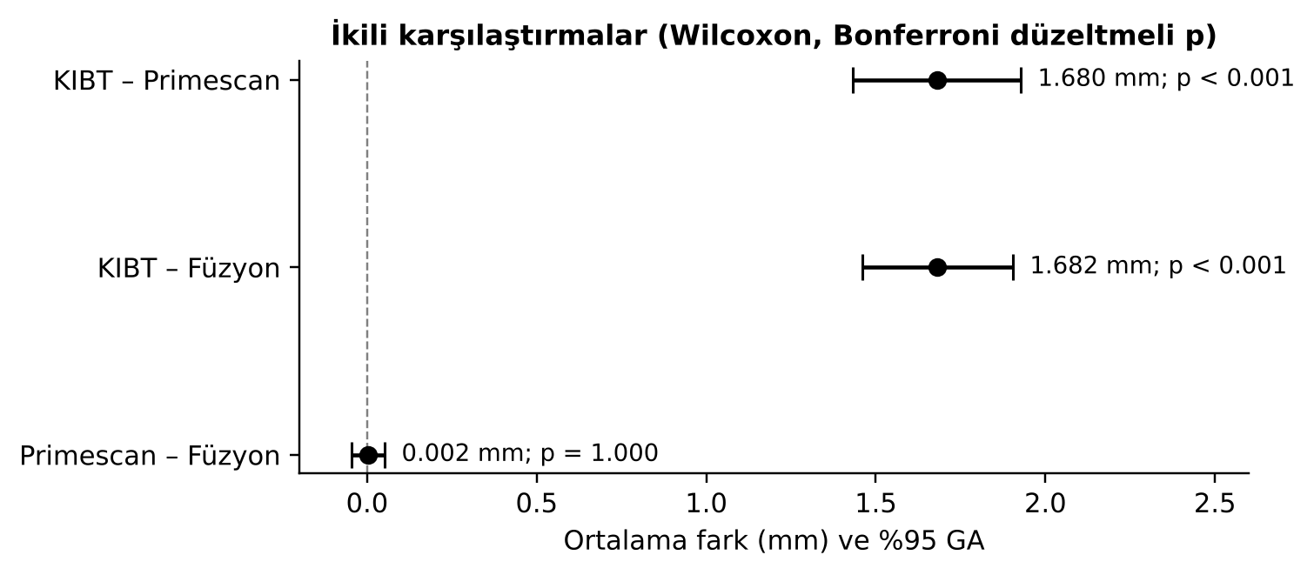
Şekil 7. İkili farklar ve %95 güven aralıkları. Kesikli çizgi “fark yok” değerini gösterir.
Yorum: KIBT ile ilgili iki karşılaştırmanın güven aralıkları sıfırdan çok uzaktadır (≈ 1.7 mm fark; p < 0.001; r = 0.88). Primescan – Füzyon farkının güven aralığı sıfırı içermekte ve çok dardır (-0.047 ile 0.052 mm). Bu iki yöntem arasında anlamlı fark yoktur.

6. Primescan ve Füzyon Model Arasındaki Uyum ve Eşdeğerlik
Çalışmanın klinik açıdan en önemli sorusu, füzyon işleminin ağız içi taramanın doğruluğunu koruyup korumadığıdır. Bir testte “fark bulunamaması” iki yöntemin aynı olduğunu kanıtlamaz. Bu nedenle benzerlik üç tamamlayıcı yöntemle değerlendirilmiştir.

6.1. Eşdeğerlik sınırının belirlenmesi
Eşdeğerlik testi (TOST), iki yöntem arasındaki ortalama farkın önceden belirlenen bir sınırın (±Δ) içinde kaldığını göstermeyi amaçlar. Bu çalışmada eşdeğerlik sınırı, harici bir klinik eşik yerine çalışmanın kendi verisi ve örneklem büyüklüğü esas alınarak belirlenmiştir. Bu amaçla, n = 15 katılımcı ve gözlenen fark değişkenliği (farkların SS’si = 0.089 mm) ile eşdeğerlik testinin farklı sınırlardaki gücü Monte Carlo simülasyonu ile hesaplanmıştır (Şekil 8a).
- n = 15 ile eşdeğerlik testi ±0.070 mm ve daha geniş sınırlarda en az %80 güce ulaşmaktadır.
- ±0.10 mm sınırında güç %98.7’dir. Yüksek güç sağladığı ve yuvarlak, kolay yorumlanabilir bir değer olduğu için ±0.10 mm (100 µm) eşdeğerlik sınırı olarak seçilmiştir.
- Gözlenen verilerle eşdeğerliğin gösterilebildiği en küçük sınır ±0.043 mm’dir (Şekil 8b). Yani iki yöntem arasındaki ortalama fark, %90 güvenle 43 µm’yi aşmamaktadır.
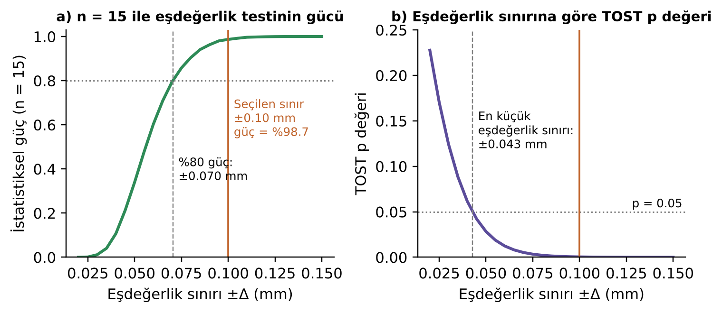
Şekil 8. (a) n = 15 ile eşdeğerlik testinin farklı sınırlardaki gücü. (b) Eşdeğerlik sınırına göre TOST p değeri. Turuncu çizgi seçilen ±0.10 mm sınırını gösterir.
Yorum: (a) Eğri, sınır genişledikçe gücün hızla arttığını göstermektedir; ±0.10 mm sınırında 15 katılımcı %98.7 güç sağlamaktadır. (b) p değeri ±0.043 mm’de 0.05’in altına inmektedir. Bu değerin üzerindeki her sınırda, dolayısıyla seçilen ±0.10 mm sınırında da iki yöntem eşdeğerdir. Sonuç, sınır seçimine duyarlı değildir.

6.2. Uyum ve eşdeğerlik sonuçları
Tablo 4. Primescan ile Füzyon model arasındaki uyum ve eşdeğerlik analizi
Analiz | Sonuç | Yorum
Ortalama fark (Primescan − Füzyon) | 0.002 mm (SS 0.089) | Sistematik fark yok
Bland–Altman %95 uyum sınırları | -0.172 ile 0.176 mm | Tek bir hastada iki yöntem arasında beklenen fark aralığı
Farkın ortalamaya göre eğilimi | p = 0.929 | Farklar ölçüm büyüklüğüne bağlı değil
ICC(A,1) (%95 GA) | 0.77 (0.44 – 0.92) | İyi düzeyde uyum (küçük örneklem nedeniyle GA geniş)
Spearman korelasyonu | ρ = 0.77; p < 0.001 | Güçlü pozitif ilişki
Eşdeğerlik testi (TOST), ±0.10 mm | %90 GA: -0.038 ile 0.043; p < 0.001 | Eşdeğer
Eşdeğerlik testi (TOST), ±0.05 mm | p = 0.028 | Daha dar sınırda da eşdeğer
Eşdeğerliğin gösterilebildiği en küçük sınır | ±0.043 mm | Ortalama fark %90 güvenle 43 µm’yi aşmıyor
ICC yorumu: < 0.50 zayıf, 0.50–0.75 orta, 0.75–0.90 iyi, > 0.90 mükemmel (Koo ve Li, 2016). TOST’ta farkın %90 GA’sı eşdeğerlik sınırları içinde kalıyorsa iki yöntem eşdeğer kabul edilir.
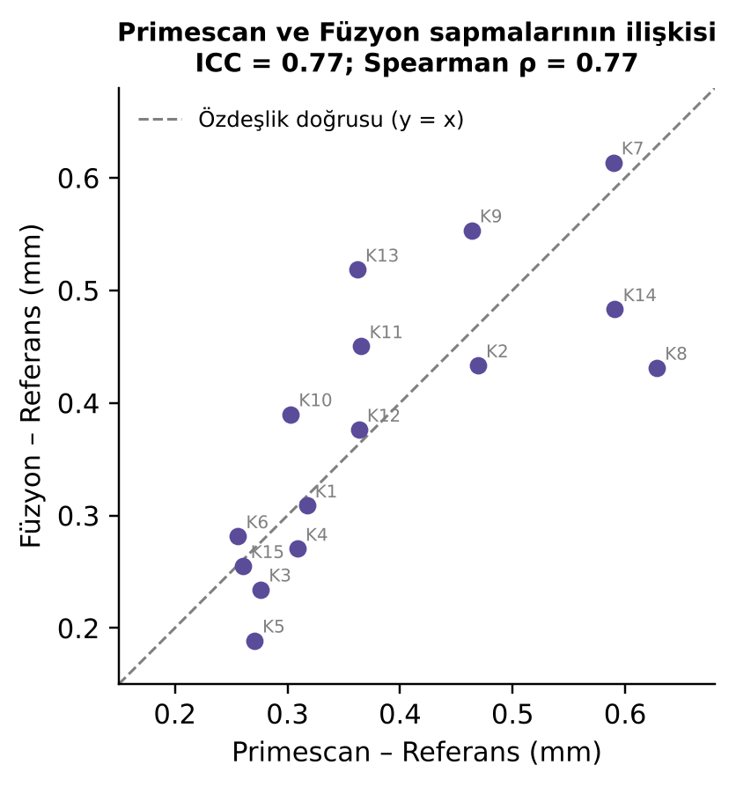
Şekil 9. Primescan ve Füzyon sapmalarının katılımcı bazında ilişkisi. Kesikli çizgi iki yöntemin tam olarak aynı sonucu verdiği durumu gösterir.
Yorum: Noktalar özdeşlik doğrusunun her iki yanına dengeli dağılmıştır. Bir hastada ağız içi tarama ne kadar doğruysa füzyon model de o kadar doğrudur (ICC = 0.77).
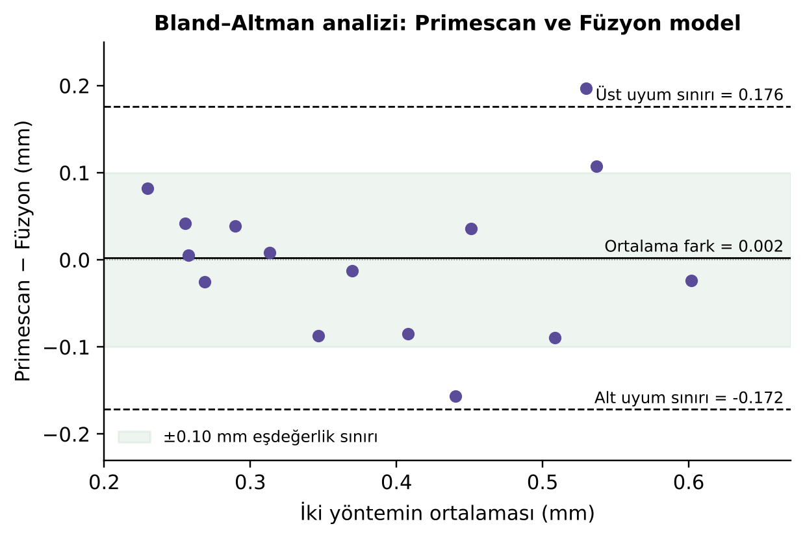
Şekil 10. Bland–Altman grafiği: Primescan ve Füzyon model. Yeşil bant ±0.10 mm eşdeğerlik sınırını gösterir.
Yorum: Ortalama fark sıfıra çok yakındır (0.002 mm) ve farklar ölçüm büyüklüğüyle değişmemektedir. Bireysel farkların büyük bölümü ±0.10 mm bandı içindedir; uyum sınırları ±0.17 mm civarındadır.
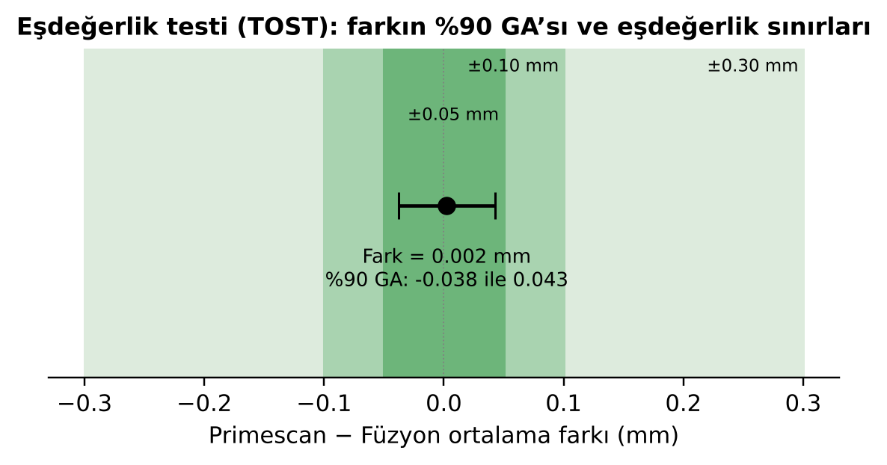
Şekil 11. Eşdeğerlik testi: ortalama farkın %90 güven aralığı ve eşdeğerlik sınırları.
Yorum: Ortalama farkın %90 güven aralığı (-0.038 ile 0.043 mm) seçilen ±0.10 mm sınırının ve daha dar ±0.05 mm sınırının tamamen içindedir. Füzyon model ile Primescan istatistiksel olarak eşdeğer doğruluğa sahiptir.

7. Örneklem Büyüklüğü ve Güç Analizi

7.1. Tasarıma uygun a priori örneklem hesabı
Örneklem büyüklüğü, aynı katılımcıdan alınan ölçümlerin karşılaştırılmasına uygun olarak G*Power 3.1’de eşleştirilmiş örneklem testi esas alınarak hesaplanmıştır (literatüre dayalı etki büyüklüğü d = 1.2; güç = 0.80).
Tablo 5. Örneklem büyüklüğünün hesaplanma adımları
Adım | Hesaplama | n
1. Eşleştirilmiş test | d = 1.2; α = 0.05/3 = 0.0167 (iki yönlü, Bonferroni); güç = 0.80 | 10.27 → 11
2. Parametrik olmayan test payı | Wilcoxon testinin göreli etkinliği (ARE = 0.864): 10.27 / 0.864 | 11.89 → 12
3. Veri kaybı payı (%20) | 12 / (1 − 0.20) | 15
Sonuç | n = 15 ile gerçekleşen güç: α′ = 0.0167’de %96.0; α = 0.05’te %99.1 | 15
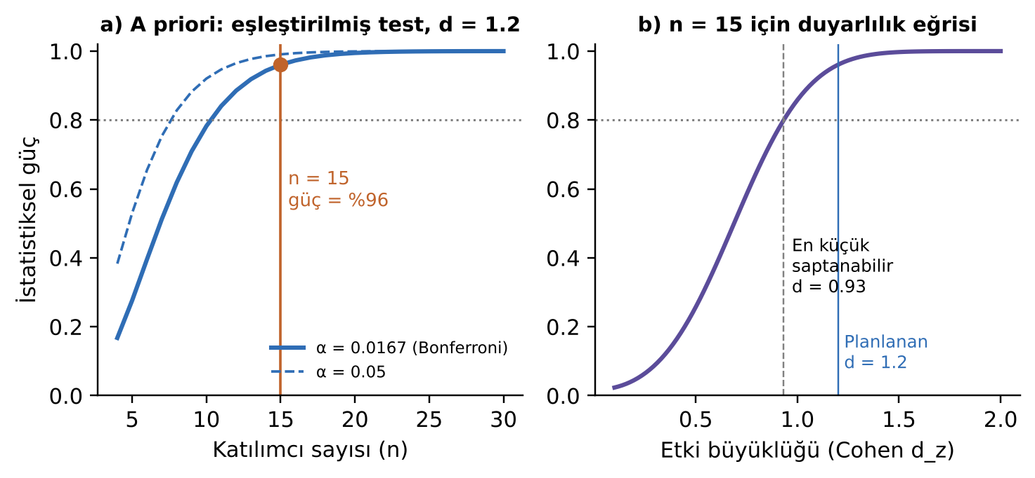
Şekil 12. (a) Katılımcı sayısına göre istatistiksel güç (d = 1.2). (b) n = 15 ile farklı etki büyüklüklerini saptama gücü.
Yorum: (a) %80 güç 11 katılımcıda aşılmakta; 15 katılımcıda güç %96.0’dır. (b) 15 katılımcı ile Bonferroni düzeltmesi altında d = 0.93 ve üzerindeki etkiler %80 güçle saptanabilir. Çalışmada gözlenen etkiler (KIBT karşılaştırmalarında d = 3.76 ve 4.20) bu sınırın çok üzerindedir.

7.2. Gözlenen verilerle güç (post-hoc) doğrulaması
Tablo 6. n = 15 için gözlenen istatistiksel güç
Analiz | Yöntem | Güç
Üç yöntemin genel karşılaştırması (Friedman) | Merkezi olmayan χ² (λ = 22.53) | %99.3
Üç yöntemin genel karşılaştırması (Friedman) | Bootstrap simülasyonu (gözlenen veri) | ≈ %100
KIBT – Primescan; KIBT – Füzyon | Eşleştirilmiş test, α′ = 0.0167 | ≈ %100
Primescan – Füzyon eşdeğerliği (±0.10 mm) | TOST, Monte Carlo simülasyonu | %98.7
%80 güçle gösterilebilen en dar eşdeğerlik sınırı | TOST, Monte Carlo simülasyonu | ±0.070 mm
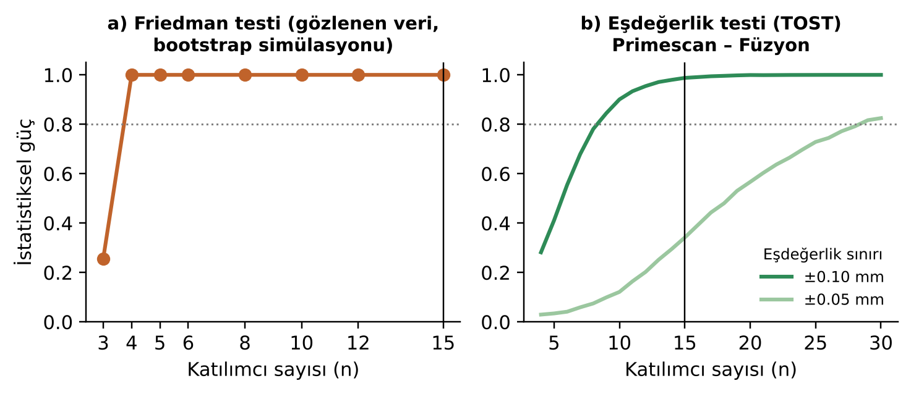
Şekil 13. (a) Gözlenen verilerle Friedman testinin katılımcı sayısına göre gücü. (b) Primescan – Füzyon eşdeğerlik testinin gücü.
Yorum: (a) Gözlenen etki o kadar büyüktür ki Friedman testi 4 katılımcı ile bile %80 gücü aşmaktadır (n = 3’te %25.7). (b) ±0.10 mm sınırında eşdeğerliği %80 güçle göstermek için yaklaşık 9 katılımcı yeterlidir; 15 katılımcıda güç %98.7’dir. Tüm analizler için 15 katılımcı yeterli istatistiksel gücü sağlamaktadır.

8. Sonuç
- Üç yöntemin doğruluğu arasında istatistiksel olarak anlamlı ve büyük bir fark vardır (Friedman χ²(2) = 22.53; p < 0.001; W = 0.751).
- Tek başına KIBT’den elde edilen sanal modeller, referansa göre en yüksek sapmayı (≈ 2.07 mm) göstermiştir ve ağız içi tarama ile füzyon modellere göre yaklaşık 1.7 mm daha az doğrudur (p < 0.001).
- Füzyon model ile ağız içi tarama (Primescan) arasında anlamlı fark yoktur ve iki yöntem ±0.10 mm sınırında eşdeğerdir (eşdeğerlik ±0.043 mm’ye kadar desteklenmektedir). Füzyon işlemi, ağız içi taramanın yüzey doğruluğunu korumaktadır.
- Tasarıma uygun a priori hesaplama ve gözlenen verilerle yapılan güç analizleri, 15 katılımcının çalışmanın tüm temel soruları için yeterli olduğunu göstermektedir.
Sınırlılıklar: KIBT ölçümlerinde iki katılımcının (K8, K14) değerleri grubun geri kalanından düşüktür; bu değerler sonuçları değiştirmemektedir. Eşdeğerlik sınırı harici bir klinik eşiğe değil, çalışmanın kendi güç analizine dayanmaktadır ve analiz aşamasında belirlenmiştir; bu nedenle ±0.10 mm’nin klinik önemi tezin tartışma bölümünde ayrıca yorumlanmalıdır. Bununla birlikte sonuç, ±0.043 mm’nin üzerindeki her sınırda geçerlidir.

9. Teze Aktarılabilecek Metin

9.1. Gereç ve Yöntem – Örneklem büyüklüğü
Örneklem büyüklüğü, aynı katılımcılardan elde edilen bağımlı ölçümlerin karşılaştırılmasına uygun olarak G*Power 3.1 (Heinrich Heine Üniversitesi, Düsseldorf, Almanya) programında eşleştirilmiş örneklem testi esas alınarak hesaplanmıştır. Literatüre dayalı etki büyüklüğü 1.2, anlamlılık düzeyi üç ikili karşılaştırma için Bonferroni düzeltmesiyle 0.0167 (iki yönlü) ve güç 0.80 alındığında gerekli örneklem büyüklüğü 11 olarak bulunmuştur. Parametrik olmayan testlerin göreli etkinliği (0.864) dikkate alınarak bu sayı 12’ye, olası veri kayıpları için %20 ek pay ile 15 katılımcıya yükseltilmiştir.

9.2. Gereç ve Yöntem – İstatistiksel analiz
Verilerin normal dağılıma uygunluğu Shapiro–Wilk testi ile değerlendirilmiştir. Verilerin bir kısmı normal dağılım göstermediğinden, üç yöntemin karşılaştırılmasında Friedman testi kullanılmış ve etki büyüklüğü Kendall’s W ile hesaplanmıştır. İkili karşılaştırmalar Wilcoxon işaretli sıralar testi ile yapılmış ve Bonferroni düzeltmesi uygulanmıştır. Primescan ve füzyon modeller arasındaki uyum Bland–Altman analizi ve sınıf içi korelasyon katsayısı [ICC(A,1)] ile; iki yöntemin eşdeğerliği ise iki tek yönlü test (TOST) yöntemiyle değerlendirilmiştir. Primescan ve füzyon modellerin benzerliğini değerlendirmek amacıyla analiz aşamasında eklenen eşdeğerlik testinde sınır, çalışmanın kendi örneklem büyüklüğü ve gözlenen fark değişkenliği esas alınarak belirlenmiştir: 15 katılımcı ile %80’in üzerinde güç sağlayan sınırlar arasından ±0.10 mm (güç %98.7) seçilmiştir. Ayrıca eşdeğerliğin gösterilebildiği en küçük sınır, ortalama farkın %90 güven aralığından hesaplanmıştır. İstatistiksel anlamlılık düzeyi p < 0.05 olarak kabul edilmiştir.

9.3. Bulgular
KIBT – referans tarama, Primescan – referans tarama ve füzyon model – referans veri karşılaştırmalarında ortalama sapma değerleri sırasıyla 2.068 ± 0.368 mm, 0.388 ± 0.129 mm ve 0.386 ± 0.127 mm olarak bulunmuştur (Tablo 1). Üç yöntem arasında istatistiksel olarak anlamlı fark saptanmıştır (Friedman χ²(2) = 22.53; p < 0.001; Kendall’s W = 0.751). Bonferroni düzeltmeli ikili karşılaştırmalarda KIBT modellerinin sapması hem Primescan (ortalama fark 1.680 mm; p < 0.001; r = 0.88) hem de füzyon modellere (ortalama fark 1.682 mm; p < 0.001; r = 0.88) göre anlamlı olarak yüksek bulunmuştur. Primescan ile füzyon modeller arasında anlamlı fark saptanmamıştır (ortalama fark 0.002 mm; %95 GA -0.047 ile 0.052 mm; p = 1.000). Farkın %90 güven aralığı (-0.038 ile 0.043 mm) ±0.10 mm eşdeğerlik sınırları içinde kaldığından iki yöntem eşdeğer bulunmuştur (TOST p < 0.001); eşdeğerliğin gösterilebildiği en küçük sınır ±0.043 mm’dir. Bland–Altman analizinde ortalama fark 0.002 mm, %95 uyum sınırları -0.172 ile 0.176 mm; iki yöntem arasındaki uyum iyi düzeyde bulunmuştur [ICC(A,1) = 0.77; %95 GA 0.44 – 0.92].

Kaynaklar
Bland JM, Altman DG. Statistical methods for assessing agreement between two methods of clinical measurement. Lancet. 1986;1(8476):307–310.
Cohen J. Statistical Power Analysis for the Behavioral Sciences. 2nd ed. Hillsdale, NJ: Lawrence Erlbaum; 1988.
Faul F, Erdfelder E, Lang AG, Buchner A. G*Power 3: A flexible statistical power analysis program for the social, behavioral, and biomedical sciences. Behav Res Methods. 2007;39(2):175–191.
Koo TK, Li MY. A guideline of selecting and reporting intraclass correlation coefficients for reliability research. J Chiropr Med. 2016;15(2):155–163.
Lakens D. Equivalence tests: a practical primer for t tests, correlations, and meta-analyses. Soc Psychol Personal Sci. 2017;8(4):355–362.
Lehmann EL. Nonparametrics: Statistical Methods Based on Ranks. San Francisco: Holden-Day; 1975.
Schuirmann DJ. A comparison of the two one-sided tests procedure and the power approach for assessing the equivalence of average bioavailability. J Pharmacokinet Biopharm. 1987;15(6):657–680.
Tomczak M, Tomczak E. The need to report effect size estimates revisited. Trends Sport Sci. 2014;1(21):19–25.

Ek. Anonimleştirilmiş Ham Veri
Tablo E1. Katılımcılara göre sapma değerleri (mm) ve katılımcı içi sıralar
Kod | KIBT – Referans | Primescan – Referans | Füzyon – Referans | Sıra (K / P / F)
K1 | 1.9306 | 0.3172 | 0.3088 | 3 / 2 / 1
K2 | 2.1430 | 0.4692 | 0.4333 | 3 / 2 / 1
K3 | 2.4561 | 0.2762 | 0.2342 | 3 / 2 / 1
K4 | 2.0178 | 0.3088 | 0.2703 | 3 / 2 / 1
K5 | 2.1252 | 0.2706 | 0.1888 | 3 / 2 / 1
K6 | 2.2082 | 0.2560 | 0.2815 | 3 / 1 / 2
K7 | 2.5767 | 0.5895 | 0.6136 | 3 / 1 / 2
K8 | 1.1868 | 0.6281 | 0.4312 | 3 / 2 / 1
K9 | 1.9876 | 0.4636 | 0.5533 | 3 / 1 / 2
K10 | 2.5263 | 0.3028 | 0.3899 | 3 / 1 / 2
K11 | 2.2788 | 0.3656 | 0.4503 | 3 / 1 / 2
K12 | 2.0214 | 0.3635 | 0.3762 | 3 / 1 / 2
K13 | 1.9875 | 0.3620 | 0.5184 | 3 / 1 / 2
K14 | 1.4485 | 0.5909 | 0.4832 | 3 / 2 / 1
K15 | 2.1270 | 0.2601 | 0.2550 | 3 / 2 / 1
Sıra toplamı |  |  |  | 45 / 23 / 22
K: KIBT, P: Primescan, F: Füzyon; 1 = en düşük sapma. Hasta kimlik bilgileri gizlilik nedeniyle rapora alınmamıştır.

